گرامی داشت میلاد با سعادت حضرت فاطمه زهرا (س) در تکیه قادریه آلبانی
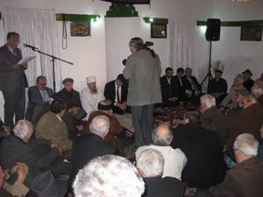
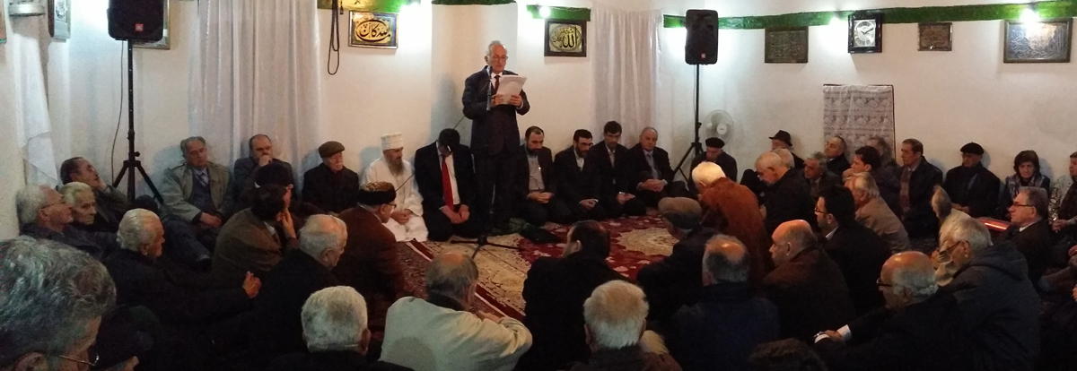
روز شنبه 30 فروردین ماه سال جاری، طریقت قادریه آلبانی به رهبری حاجی دکتر بویار علی خراسانی، مراسمی به مناسبت سالروز فرخنده میلاد با سعادت دخت عزیز پیامبر اسلام(ص)، حضرت فاطمه زهرا سلام الله علیها، را در محل تکیه قادریه در تیرانا، برگزار نمود.
در این مراسم آقای عزیزی، رایزن فرهنگی جمهوری اسلامی ایران در آلبانی، آقای زمان پور نماینده سفارت جمهوری اسلامی ایران در تیرانا، درویش صالح، به نمایندگی از مرکز جهانی بکتاشیه و جمعی از روشنفکران، مومنان و محبان اسلام و اهل بیت رسول خدا (ص)، حضور یافتند. لحظاتی قبل از آغاز مراسم فضای محل تکیه با پخش آیات قرآنی از طریق بلندگو، آکنده از عطر الهی شده بود.
مراسم با ارائه سخنرانی توسط حاجی دکتر بویار علی خراسانی، رهبر طریقت قادریه آلبانی با موضوع حضرت فاطمه زهرا سلام الله علیها وارث شایسته اهل بیت (ع) آغاز گردید. ایشان حضرت فاطمه زهرا (س) را دخت عزیزی حضرت پیامبر (ص) در راس اهل بیت (ع) قرار می دهد که به اسلام نورانیت و درخشش بخشید. در ادامه سخنران حضرت زهرا (ع) را به عنوان دختر، زن، همسر، و مادر نمونه اسلامی معرفی نمود. دکتر بویار خراسانی تاکید کردند که گرامیداشت سالروز فرخنده میلاد با سعادت حضرت زهرا (س) را از مصادیق بارز تعظیم شعائر الهی می دانیم.
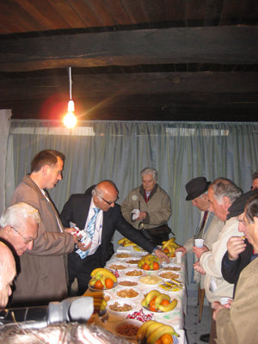
سپس استاد جمال بالا از اندیشمندان اسلامی آلبانی پیرامون زندگی و شخصیت عالی قدر حضرت زهرا(س) به ایراد سخنرانی پرداخت.

در پایان این مراسم پذیرایی به عمل آمد.

رایزنی فرهنگی جمهوری اسلامی ایران در آلبانی

